Salmo 66 Música: Paulo Alberto Mai

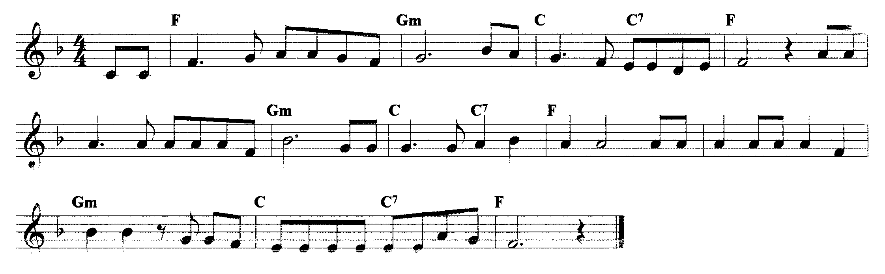

Fá Solm Dó Dó7 Fá

Refrão: Aclamai a Deus ó terra inteira. Aclamai a Deus ó terra inteira.

Solm Dó Dó7 Fá
- Aclamai a Deus ó terra inteira. Toque em honra do seu nome.

Solm Dó Dó7 Fá

Cante hinos à sua glória. Digam a Deus: Como são grandes as tuas obras.

Solm Dó Dó7 Fá
- Que toda a terra se proste em tua presença! Toquem em tua honra.

Solm Dó Dó7 Fá

Venham ver as obras de Deus, seus grandes feitos em favor dos homens.

Solm Dó Dó7 Fá
- Todos que temem a Deus venham escutar. Eu contarei o que ele fez por mim.

Solm Dó Dó7 Fá

Não rejeitou a minha súplica, nem retirou de mim o seu amor.

